Ингульская Л.В. 5 класс География 03.10.2022 Урок № 5

Тема. Состав и строение гидросферы. Мировой круговорот воды.
Цель урока: формирование знаний о составе и строении гидросферы, её значении.

Задание 1. Прочитать теоретический материал.
Особенностью планеты Земля является наличие на ней уникального вещества - воды. Вся вода на нашей планете образует единую непрерывную оболочку - гидросферу.
Гидросфера - водная оболочка Земли.
Гидросфера простирается от верхней границы распространения воды в атмосфере до нижней границы залегания подземных вод в литосфере.
Гидросферу принято делить на:
- Мировой океан,
- континентальные поверхностные воды и ледники,
- подземные воды.
Кроме того в гидросферу входят водяной пар атмосферы, почвенная влага и вода, содержащаяся в живых организмах.
Все части гидросферы тесно взаимосвязаны между собой, переходят из одного состояния в другое, совершая круговорот воды. Движущей силой этого круговорота является энергия Солнца.
Мировой круговорот воды:
1) Солнце нагревает океан и другие водные поверхности. Это приводит к испарению воды, которая преобразуется в газообразную форму и уходит в атмосферу в виде пара.
2) Через некоторое время пар в атмосфере конденсируется в облака.
3) Вода возвращается на землю в виде осадков.
4) Когда осадки достигают земной поверхности, они могут снова перейти в газообразную форму (пар), перемещаться водным течением по поверхности планеты или впитаться в землю.
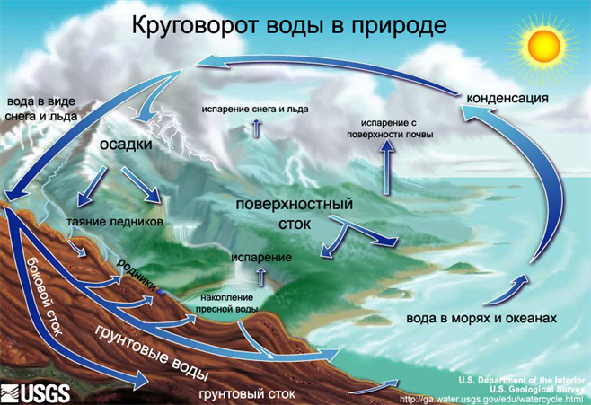

Задание 2. Прочитайте параграф 28, выпишите в тетрадь основные понятия.

Задание 3. Зарисуйте в тетрадь схему «Мировой круговорот воды» (рисунок 63 на стр. 96)
Задания для контроля:

1) Вставь нужное слово. Гидросфера - это ________ оболочка Земли.
А) водная Б) твёрдая В) кислородная Г) растительная

2) Где сосредоточена наименьшая часть вод гидросферы?
А) в подземных водах Б) в поверхностных водах суши
В) в Мировом океане Г) в ледниках

3) Что относится к гидросфере?
А) поле Б) озеро В) дерево Г) камень

4) Выбери свойства, которыми обладает чистая вода. (Несколько вариантов ответа.)
А) Вода - хороший растворитель Б) Вода не имеет запаха
В) Вода белого цвета Г) Жидкая вода имеет форму

Задание, выполненное в письменном виде, должно быть сфотографировано или отсканировано и отправлено в виде файла. Для обратной связи можно использовать электронную почту lingulskaya@mail.ru, мессенджеры WhatsApp, Телеграмм, ВК.

